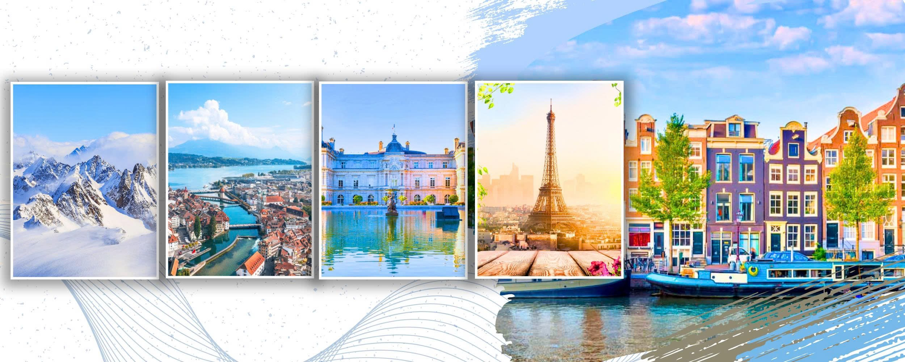
Hành trình 10 ngày 9 đêm đưa du khách trải nghiệm 6 quốc gia tuyệt đẹp của Tây Âu: Đức – Thụy Sĩ – Luxembourg – Hà Lan – Bỉ – Pháp, nơi hội tụ những công trình kiến trúc tráng lệ, thiên nhiên hùng vĩ và bầu không khí lãng mạn đậm chất Âu. Từ Frankfurt sầm uất và Stuttgart hiện đại, du khách sẽ đặt chân đến Lucern cổ kính để chinh phục đỉnh núi tuyết Titlis – thiên đường tuyết trắng của Thụy Sĩ với trải nghiệm cáp treo xoay 360 độ độc đáo. Hành trình tiếp nối qua Strasbourg duyên dáng, Luxembourg thanh bình, Cologne với nhà thờ tráng lệ, Amsterdam rực rỡ sắc màu, Brussels tinh tế và kết thúc tại Paris hoa lệ – kinh đô ánh sáng lãng mạn bậc nhất thế giới.

“TÂY ÂU RỰC RỠ – HƯƠNG SẮC 6 QUỐC GIA”
ĐỨC – THỤY SĨ – LUXEMBOURG – HÀ LAN – BỈ - PHÁP
FRANKFURT – STUTTGART - NÚI TUYẾT TITLIS – LUCERN - STRASSBOURG – LUXEMBOURG – MAASTRICHT – AMSTERDAM – BRUSSEL – PARIS
MÃ TOUR: EU10 – THỜI GIAN : 10 NGÀY/ 9 ĐÊM
BAY THẲNG VIỆT NAM AIRLINES
NGÀY KHỞI HÀNH 2026 | GIÁ TOUR NGƯỜI LỚN (VNĐ) | GIÁ TOUR TRẺ EM TỪ 2 – DƯỚI 11 TUỔI (VNĐ)
30/05/2026 | 75.900.000 | 68.310.000
06/06/2026 | 75.900.000 | 68.310.000
04/07/2026 | 78.900.000 | 71.010.000
01/08/2026 | 79.900.000 | 71.910.000

LỊCH TRÌNH TOUR:
Ngày | Điểm đến | Bữa ăn | Khách sạn
1 | Hà Nội – Frankfurt | Ăn nghỉ trên máy bay | Nghỉ đêm trên máy bay
2 | Frankfurt – Stuttgart | Ăn trưa/tối | Nghỉ đêm tại khách sạn
3 | Stuttgart – Núi Tuyết Titlis - Lucern | Ăn sáng/trưa/tối | Nghỉ đêm tại khách sạn
4 | Lucern – Strassbourg | Ăn sáng/trưa/tối | Nghỉ đêm tại khách sạn
5 | Strassbourg - Luxembourg - Maastricht | Ăn sáng/trưa/tối | Nghỉ đêm tại khách sạn
6 | Maastricht – Zaansse Schan - Amsterdam | Ăn sáng/trưa/tối | Nghỉ đêm tại khách sạn
7 | Amsterdam - Brussels – Paris | Ăn sáng/trưa/tối | Nghỉ đêm tại khách sạn
8 | Paris City Tour | Ăn sáng/trưa/tối | Nghỉ đêm tại khách sạn
9 | Paris – Airport | Ăn sáng/ ăn trưa tối trên MB | Nghỉ đêm trên máy bay
10 | Hà Nội, Vietnam

ĐẶC ĐIỂM NỔI BẬT:
- AMSTERDAM – HÀ LAN, thành phố cổ kính với vẻ đẹp trữ tình, với không gian tràn ngập sự cổ kính cùng sắc hoa rạng rỡ
- BRUSSELS – thủ đô của nước Bỉ với cảnh sắc tươi đẹp, khí hậu trong lành và các công trình kiến trúc độc đáo, Brussels thu hút rất nhiều du khách về đây mỗi năm.
- LUXEMBOURG là điểm đến du lịch không thể bỏ qua với những pháo đài trung cổ hùng vĩ, khu phố cổ lát sỏi và cảnh quan thiên nhiên hữu tình.
- PARIS thủ đô hoa lệ của nước Pháp, được xem là một trong những thành phố lãng mạn nhất thế giới. Paris lại là điểm du lịch ở Pháp mang vẻ đẹp tráng lệ, quyến rũ đến khó diễn tả thành lời. Nơi đây không chỉ hấp dẫn bởi các công trình kiến trúc, viện bảo tàng, các con đường cồ kính, những góc phố rực rỡ
- TRẢI NGHIỆM DU THUYỀN SÔNG SEINE thơ mộng lãng mạn –ngắm toàn cảnh đẹp tại Paris
- Đi thuyền trên kênh AMSTERDAM để có thể được chiêm ngưỡng toàn cảnh vẻ đẹp của thành phố tới nhiều địa điểm tham quan vô cùng nổi tiếng tại Amsterdam
- Có cơ hội tham quan ĐỈNH NÚI TITLIS, trải nghiệm cáp treo quay 360o trên không đầu tiên của thế giới, chiêm ngưỡng phong cảnh tuyệt đẹp từ sông băng ở độ cao 3200m
- Hỗ trợ thủ tục làm Visa cho khách hàng chuyên nghiệp và tận tình, đảm bảo tỉ lệ đạt visa 99%
- Hệ thống khách sạn 3 - 4 sao tiêu chuẩn quốc tế tại các quốc gia Châu Âu
- Các bữa ăn đa dạng theo chương trình tại nhà hàng cao cấp Việt, Á và Châu Âu
- Hướng dẫn viên chuyên nghiệp, suốt tuyến từ Việt Nam hướng dẫn khách tham quan suốt quá trình tại Châu Âu
- Bay thẳng hãng không quốc gia Vietnam Airlines

NGÀY 01 | HÀ NỘI – FRANKFURT (ĂN NGHỈ TRÊN MÁY BAY)
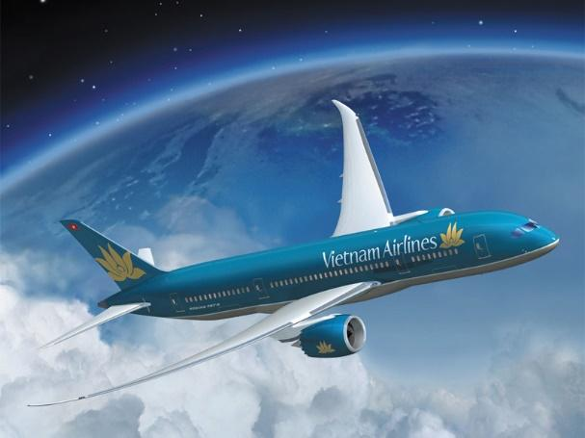
19:00: Xe và Hướng dẫn viên đón Quý khách tại Rạp Xiếc Trung Ương – 67 Trần Nhân Tông đưa quý khách ra sân bay Nội Bài đáp chuyến bay thẳng VN35 của hàng không Vietnam Airlines đi Frankfurt lúc 23:10 (Quý khách ăn và nghỉ đêm trên máy bay)
Vietnam Airlines vẫn giữ vững được danh hiệu là hãng hàng không hàng đầu Việt Nam, được Skytrax công nhận là Hãng hàng không quốc tế 4 sao. Boeing 787 là máy bay duy nhất thuộc dòng Boeing đang được Vietnam Airlines sử dụng. Đây là loại máy bay phản lực hai động cơ, nổi trội về tiết kiệm nhiên liệu cùng chặng bay dài nên Boeing 787 được Vietnam Airlines khai thác các chặng bay dài, các chặng bay sang các nước trong khu vực và quốc tế. Máy bay Boeing 787 Vietnam Airlines có tới 274 chỗ ngồi trong đó 28 ghế hạng thương gia, 35 ghế hạng phổ thông đặc biệt, và 211 ghế hạng phổ thông.
Chuyến bay dự kiến:
VN037 HANFRA 2310 0600+1
NGÀY 02 | FRANKFURT - STUTTGART (ĂN TRƯA, TỐI)
Sáng: 06:00 (theo giờ Frankfurt): Đoàn đến sân bay Frankfurt - Đức, HDV làm thủ tục nhập cảnh cho đoàn. Sau đó đoàn khởi hành vào trung tâm tham quan thành phố Frankfurt.
- Thánh đường Saint – Barthe’le’my: một trong những kiệt tác kiến trúc dựa theo trường phái Gothique được xây dựng từ giữa thế kỷ 13 & 15.
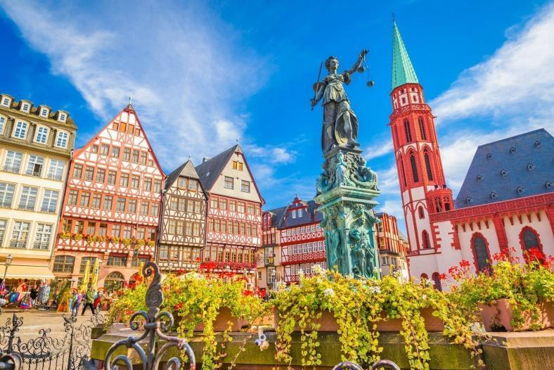
- Quảng trường Romerberg: Là quảng trường trung tâm và đẹp nhất trong Altstadt Frankfurt (Old Town). Đối với hầu hết du khách này là điểm dừng chân đầu tiên trên con đường của họ thông qua nội ô thành phố Frankfurt.
- Tòa thị chính Frankfurt: Là một trong những tòa nhà lịch sử quan trọng nhất của thành phố. Tòa thị chính ban đầu được xây dựng vào thế kỷ thứ mười lăm, nhưng thường xuyên được mở rộng, với đôi cánh gần đây nhất có niên đại từ năm 1908.
- Nhà hát kịch Opera Frankfurt: Trước đây là nhà hát lớn của thành phố, ngày nay tòa nhà này là phòng hòa nhạc, nơi diễn ra những màn đồng diễn nhạc cổ điển xuất sắc nhất thế giới.
Trưa: Quý khách ăn trưa tại nhà hàng.
Chiều: Quý khách khởi hành tới Stuttgart (cách 205km) - Nơi khai sinh ra những thương hiệu ôtô nổi tiếng. Dù trải qua những hao mòn của thời gian, thành phố vẫn giữ vẹn nguyên nét đẹp duyên dáng và yên bình của các tòa lâu đài, cung điện cổ kính. Hơn thế nữa, những không gian xanh cũng được duy trì ngay giữa trung tâm thành phố và những vườn nho xanh mướt bạt ngàn.
Tối: Quý khách ăn tối tại nhà hàng
Nghỉ đêm tại khách sạn 3-4*

NGÀY 03 | STUTTGART - NÚI TITLIS - LUCERN (ĂN SÁNG,TRƯA, TỐI)
Sáng: Quý khách ăn sáng tại khách sạn. Sau đó quý khách khởi hành tới NÚI TUYẾT TITLIS (cách 316 km)
Trưa: Qúy khách ăn trưa tại nhà hàng.
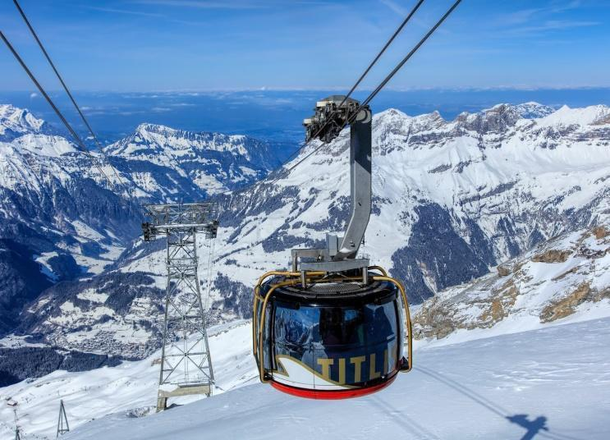
Quý khách sẽ có cơ hội Trải nghiệm cáp treo quay 360o trên không đầu tiên của thế giới, chiêm ngưỡng phong cảnh tuyệt đẹp từ sông băng ở độ cao 3200m (so mực nước biển) . Đi cáp treo 45 phút vượt qua rặng núi hùng vĩ cao vút phủ trắng tuyết, sườn dốc đứng, qua những hồ nước, những cánh rừng thông, thung lũng xanh rì ngập tràn hoa để tới dãy Alpes ngắm nhìn kẽ nứt sông băng (chưa gồm vé cáp treo đỉnh núi Titlis)
Sau đó đoàn khởi hành về Lucern (cách 40km)– viên ngọc nằm giữa lòng Thụy Sĩ – được mệnh danh là thành phố đẹp như tranh vẽ bên hồ nước và núi non hùng vĩ. Nằm bên bờ hồ Lucerne (Vierwaldstättersee), dưới chân dãy Alps, Lucerne mang vẻ đẹp kết hợp hài hòa giữa thiên nhiên thơ mộng và kiến trúc cổ kính.
Tối: Quý khách ăn tối tại nhà hàng
Nghỉ đêm tại khách sạn 3-4*

NGÀY 04 | LUCERN - STRASSBOURG (ĂN SÁNG,TRƯA, TỐI)

Sáng: Quý khách ăn sáng tại khách sạn. Sau đó quý khách tham quan thành phố Lucern , nổi tiếng với
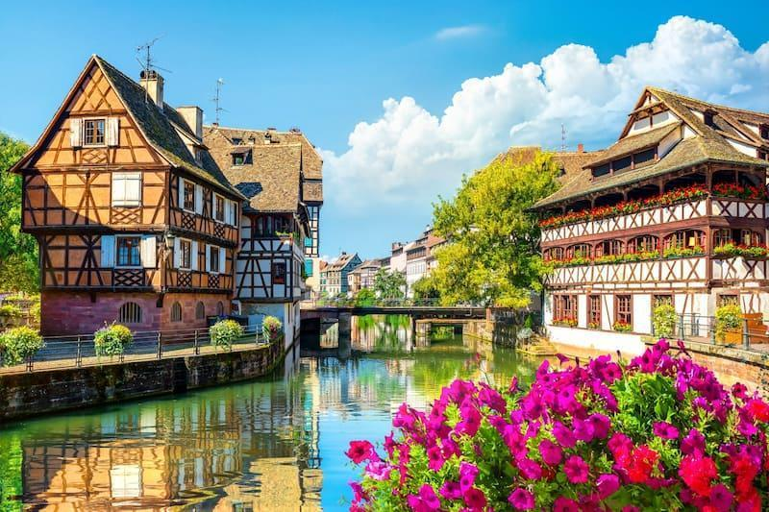
● Cầu cổ Chapel: cây cầu có mái che cổ nhất ở châu Âu, bắc qua dòng sông Reuss. Điều thú vị là khi tản bộ trên cây cầu này, du khách sẽ được chiêm ngưỡng những bức họa cổ nổi tiếng treo dọc hai bên thành cầu. Cùng với Tháp nước Waaseturn nằm kề bên, cầu Chapel được xem là biểu tượng nhận diện của thành phố này khi xuất hiện trên các tấm bưu thiếp.
- Hồ Lucerne – Đẹp và thơ mộng tựa như tranh vẽ
- Tượng đài Sư tử đá: Tượng đài là tác phẩm điêu khắc một con sư tử đang hấp hối bằng đá. Tác phẩm này đã gây ấn tượng mạnh bởi ý nghĩa tôn vinh sự hy sinh anh dũng của những người lính Thụy Sĩ bảo vệ Louis XVI tại Tuileries năm 1792. Tượng đài này nằm trên vách một ngọn núi nhỏ bên cạnh một công viên ở phía đông bắc của Lucerne.
- Quý khách tự do mua sắm tại Bucherer – Thiên đường đồng hồ và trang sức Thụy Sĩ
Trưa: Quý khách ăn trưa tại nhà hàng
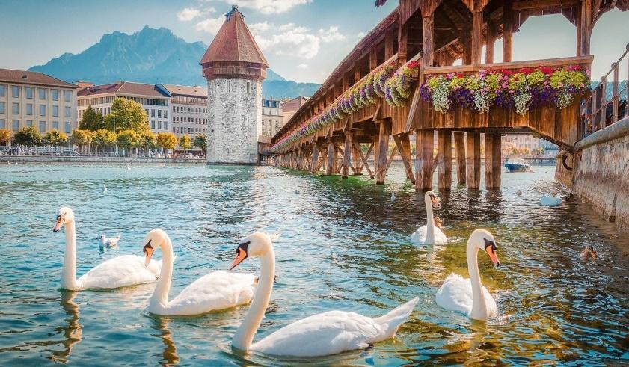
Sau đó đoàn khởi hành tới Strassbourg (cách 233km) . Đoàn di chuyển đến Strasbourg nằm phía miền Đông nước Pháp với vẻ đẹp hài hòa giữa nét cổ kính của những kiến trúc Trung cổ, nhà thờ rêu phong và hiện đại của những con đường lát đá và trụ sở hoành tráng .
● Chụp ảnh tại Pont Couverts – công trình phòng thủ được xây dựng từ Thế kỷ XIII gồm 3 cây cầu và 4 tháp canh và Quảng trường Place du Chateau
Tối: Quý khách ăn tối tại nhà hàng
Nghỉ đêm tại khách sạn 3-4*

NGÀY 05 | STRASSBOURG – LUXEMBOURG – MAASTRICHT  (ĂN SÁNG,TRƯA, TỐI)
Sáng: Quý khách ăn sáng tại khách sạn. Sau đó quý khách khởi hành tới công quốc Luxembourg (cách 259km)
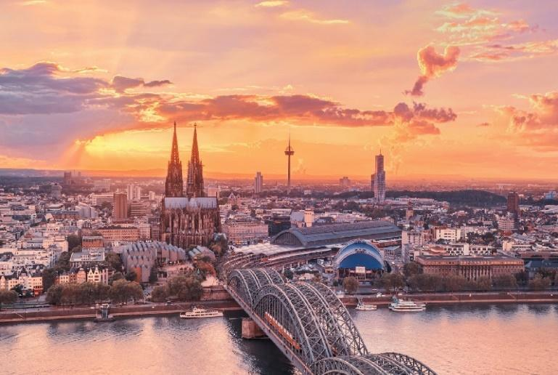
- Quảng trường D’Armes: là trung tâm sôi động của thủ đô Luxembourg, được mệnh danh là “phòng khách của thành phố”. Được xây dựng từ thế kỷ XVII, quảng trường từng là nơi tổ chức các buổi duyệt binh và sự kiện hoàng gia, nay trở thành điểm gặp gỡ yêu thích của người dân và du khách.
- Chụp hình bên ngoài tại Cung điện Grand Ducal: biểu tượng quyền lực và niềm tự hào của đất nước nhỏ bé nhưng thịnh vượng này. Tòa cung điện được xây dựng từ thế kỷ XVI, mang đậm phong cách kiến trúc Phục Hưng Flanders tinh tế, với mặt tiền trang trí cầu kỳ, ban công sắt uốn và các tháp nhỏ duyên dáng.
Trưa: Quý khách khởi hành tới Maastricht, Hà Lan (cách 172km) Nằm ở phía nam của Hà Lan, bên bờ sông Meuse (Maas) thơ mộng, Maastricht là một trong những thành phố lâu đời và quyến rũ nhất của đất nước hoa tulip. Thành phố thuộc tỉnh Limburg, giáp biên giới với Bỉ và Đức, mang trong mình nét giao thoa văn hóa đặc biệt của cả ba quốc gia.
Tối: Quý khách dùng bữa tại nhà hàng
Nghỉ ngơi tại khách sạn 3 - 4*

NGÀY 06 | MAASTRICHT – ZAANSE SCHAN - AMSTERDAM  (ĂN SÁNG,TRƯA, TỐI)
Sáng: Sau khi ăn sáng tại khách sạn, quý khách khách khởi hành về Zaanse Schan (cách 232km) và ăn trưa tại nhà hàng
Sau bữa trưa, đoàn tham quan ngôi làng cối xay gió thơ mộng:
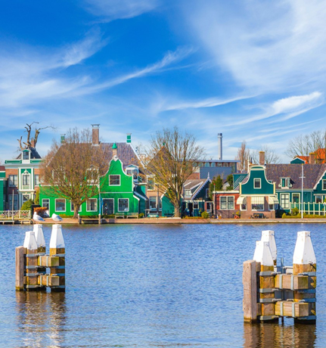
- Cảnh đồng quê Hà Lan: Khu đồng quê Zaanse Schans có những ngôi nhà xinh xắn được xây dựng từ thế kỷ 17, 18, được dời đến từ các vùng lân cận, đặc biệt là từ vùng Zaandam và tái tạo để trở thành một viện bảo tàng sinh thái rất sinh động với những cối xay gió còn hoạt động.
- Xưởng làm guốc truyền thống: Được thành lập từ năm 1860, chuyên làm những đôi guốc truyền thống bằng phương pháp thủ công trên gỗ cây vuông.
- Thăm quan Nhà máy sản xuất phomai: Quý khách có cơ hội thăm thú rất nhiều sứ sở pho mát nổi tiếng nhưng có lẽ nông trại Catharina Hoeve sẽ là lựa chọn tuyệt vời nhất khi vừa mang đến cái nhìn cận cảnh về những chiếc cối xay gió khổng lồ, vừa khéo léo đưa hương vị, màu sắc của những miếng phô mai giới thiệu tới khách quốc tế.
Quý khách khởi hành về trung tâm Amsterdam xinh đẹp (cách 20km) và tham quan:
- Thăm quan Trung tâm chế tác Kim Cương nổi tiếng: Quý khách đến thăm quan xưởng chế tác kim cương Coaster Diamond nơi thể hiện công nghệ chế tác kim cương bậc nhất thế giới.
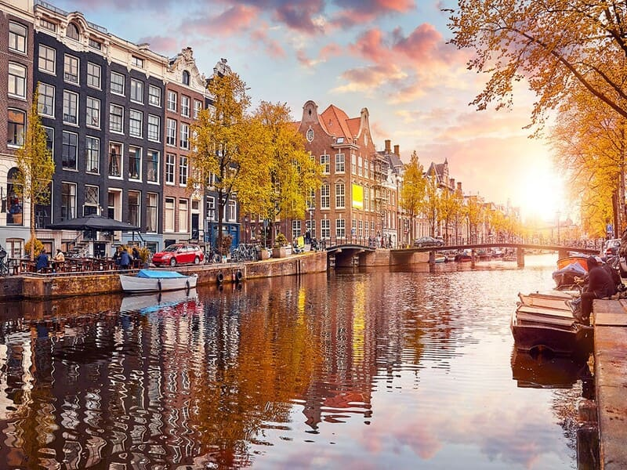
- Đi thuyền trên kênh Amsterdam: Là một cách thư giãn thú vị để ngắm nhìn thành phố Amsterdam từ trên sông và chiêm ngưỡng các tòa nhà lịch sử như nhà thờ Westerkerk nơi yên nghỉ của danh họa Rembrandt đến các bảo tàng lớn của thành phố như bảo tàng Van Gogh, bảo tàng quốc gia Rijksmuseum và bảo tàng Anne Frank House.
- Quảng trường Dam: Quảng trường mang tính biểu tượng của Amsterdam, với đá cuội và những kiến trúc lịch sử vĩ đại, là một điểm tụ hội sống động dành cho cả biểu tình và lễ hội.
Tối:Quý khách ăn tối tại nhà hàng
Nghỉ đêm tại khách sạn 3-4* tại Amsterdam hoặc thành phố lân cận
NGÀY 07 | AMSTERDAM - BRUSSELS - PARIS (ĂN SÁNG,TRƯA, TỐI)
Sáng: Quý khách ăn sáng tại khách sạn. Sau đó , Quý khách khởi hành về Brussels (cách 233 km)
Trưa: Quý khách ăn trưa tại nhà nhà hàng
- Tòa thị chính Brussels- một trong những công trình kiến trúc Gothic đẹp nhất trong Bỉ.
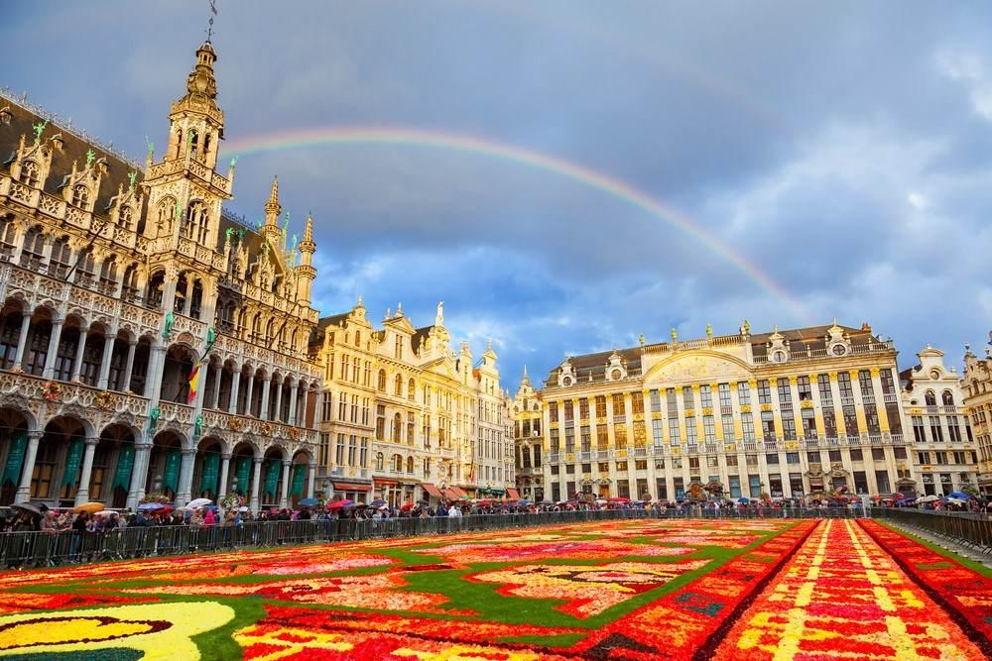
- Trung tâm phố cổ Brussels: được mệnh danh là “Thủ đô của châu Âu” hay trái tim châu Âu là nơi đặt trụ sở liên minh châu Âu.
- Tượng "Chú Bé Đứng Tè" Manneken Pis kiệt tác nghệ thuật với nhiều câu chuyện hấp dẫn là biểu tượng của thành phố Brussels, tác phẩm của nhà điêu khắc bậc thầy Jerome Duquesnoy hoàn thành vào năm 1619 và đến năm 1817 được thay bằng bức tượng đồng cao 60cm đặt trên tượng đài đá hoa cương ngoài trời cao 2m.
Chiều: Quý khách khởi hành tới Paris ( cách 312km) thủ đô hoa lệ của nước Pháp, được mệnh danh là “Kinh đô Ánh sáng” (La Ville Lumière), là điểm đến mơ ước của hàng triệu du khách trên toàn thế giới. Thành phố không chỉ nổi tiếng bởi vẻ đẹp lãng mạn, mà còn là trung tâm của văn hóa, nghệ thuật, thời trang và ẩm thực hàng đầu châu Âu.
Tối: Quý khách ăn tối tại nhà hàng
Nghỉ đêm tại khách sạn 3-4*

NGÀY 08 | PARIS CITY TOUR (ĂN SÁNG,TRƯA, TỐI)
Sáng: Quý khách ăn sáng tại khách sạn, sau đó đoàn thăm quan kinh đô ánh sáng “Paris”
- Cầu Alexandre III: là cây cầu bắc qua sông Seine giữa quận 7 và quận 8 thành phố Paris. Được công nhận di tích lịch sử, đây là một trong những cây cầu đẹp nhất thành phố.
- Khải Hoàn Môn Paris - Arc De Triomphe: Khải Hoàn Môn một trong những biểu tượng lịch sử nổi tiếng của Pháp, do Napoleon xây dựng năm 1806 để vinh danh quân đội.
- Tháp Eiffel: Một trong 7 kỳ quan của thế giới - Biểu tượng nổi tiếng nhất của Paris mà phải mất 26 tháng mới hoàn thành công trình xây dựng và được khánh thành vào tháng 3 /1889 trong suốt Hội Chợ Thế Giới, tháp cao 320.75m. Vào buổi tối nó trở thành một biểu tượng toả sáng trong đêm giống như một đồ trang sức. (Quý khách chụp ảnh bên tháp)
- Trải nghiệm Du thuyền sông Seine chiêm ngưỡng vẻ đẹp kinh đô ánh sáng
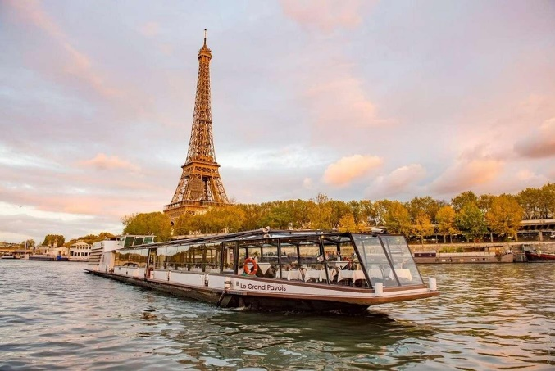
Trưa: Quý khách ăn trưa tại nhà hàng.
- Bảo tàng Louvre: Là một trong những viện bảo tàng nổi tiếng nhất thế giới, nơi trưng bày các hiện vật về những nền văn minh cổ, nghệ thuật Hồi giáo và nghệ thuật châu Âu từ thế kỷ 13 cho tới giữa thế kỷ 19, trong đó đáng chú ý nhất là: bức tranh nổi tiếng vẽ nàng Mona Lisa với nụ cười bí ẩn của Leonardo da Vinci, tượng nữ thần sắc đẹp Venus, hay nữ thần săn bắn…( chụp ảnh bên ngoài bảo tàng)
- Mua sắm tại trung tâm thương mại Benlux nổi tiếng tại Paris
- Trung tâm thương mại Lafayette: Là một trong những trung tâm thương mại lớn nhất Châu Âu, với rất nhiều sản phẩm hàng hóa, Paris shoping tour.
Tối: Quý khách ăn tối tại nhà hàng
Nghỉ đêm tại khách sạn

NGÀY 09 | PARIS - VIỆT NAM (ĂN SÁNG)
Sáng: Quý khách ăn sáng và làm thủ tục trả phòng khách sạn. Sau đó quý khách tham quan thành phố Paris trước khi trở về Việt Nam:
- Đại Lộ Champs Elysees – Đại lộ Thiên Đàng – là Đại lộ đẹp nhất Thế giới và còn là nơi tập trung nhiều cửa hàng sang trọng nhất của “Kinh Đô Ánh Sáng Paris”.
Sau đó quý khách chia tay nước Pháp xinh đẹp, HDV và Xe đưa quý khách ra sân bay để đáp chuyến bay VN18 về Việt Nam vào lúc 14h00 . (Quý khách ăn và nghỉ ngơi trên máy bay )
NGÀY 10 | NỘI BÀI/HÀ NỘI

06h25 : Quý khách về đến sân bay Nội Bài, xe và HDV đón khách về tại điểm đón ban đầu, chia tay và hẹn gặp lại quý khách trong những hành trình tiếp theo.
HDV chia tay và hẹn gặp lại quý khách
*************************

GIÁ BAO GỒM:
- Vé máy bay khứ hồi HANOI – FRANKFURT // PARIS – HANOI của Vietnam Airlines ( 23 kg kí gửi + 10 kg xách tay)
- Lệ phí sân bay các nước, phụ thu nhiên liệu và bảo hiểm hàng không.
- Nghỉ khách sạn 3 - 4* (2 người / phòng, nếu lẻ nam hoặc nữ sẽ xếp phòng 3 người).
- Ăn các bữa theo chương trình
- Xe ô tô máy lạnh đưa đón đoàn theo chương trình.
- Lệ phí thăm quan thắng cảnh, vui chơi giải trí theo chương trình.
- Hướng dẫn viên tiếng Việt chuyên nghiệp đi theo đoàn từ Việt Nam và HDV tại điểm ở Châu Âu nói tiếng Anh.
- Lệ phí visa nhập cảnh vào Châu Âu.
- Bảo hiểm du lịch quốc tế: 50.000 USD tùy theo độ tuổi của quý khách.
- Vé vào cửa lần 1 chương trình, vé du thuyền sông Seine , vé thuyền kênh Amsterdam
- Quà tặng: Mũ du lịch, phích cắm điện
CÁC DỊCH VỤ KHÔNG BAO GỒM
- Phí làm hộ chiếu./ Hộ chiếu còn hạn trên 6 tháng tính từ ngày kết thúc tour
- Visa nhập cảnh lại Việt Nam cho khách mang quốc tịch nước ngoài.
- Phụ thu nghỉ phòng đơn (nếu có).
- Chi phí cá nhân như: đồ uống, điện thoại, giặt là quần áo, hành lý quá cước…
- Tiền tip cho người khuân vác đồ tại khách sạn.
- Chi phí phát sinh ngoài chương trình. Phí chuyển khoản thanh toán quốc tế.
- Các chi phí khác không có trong chương trình và mục bao gồm
- Tiền bồi dưỡng cho hướng dẫn và lái xe ở các nước (8 EUR/khách/ngày)
ĐIỀU KIỆN CỦA CHƯƠNG TRÌNH KHUYẾN MẠI:.
- Trong trường hợp đoàn khởi hành vào các dịp diễn ra hội chợ lớn tại Châu Âu. Khách sạn sẽ được bố trí ở các địa điểm lân cận, phù hợp nhưng vẫn đảm bảo điểm tham quan và đảm bảo khách sạn 3-4*. Khách sạn có thể thay đổi đến ngày cuối cùng do khách sạn không đủ phòng hoặc lượng khách tăng, chúng tôi sẽ thay đổi khách sạn nhưng vẫn đảm bảo khách sạn 3-4*
- Chương trình có thể thay đổi phụ thuộc vào điều kiện thời tiết, điều kiện giao thông ở các nơi, tình trạng lễ hội,… nhưng đảm bảo vẫn thực hiện đủ các điểm tham quan trong chương trình, các điểm tham quan có thể không theo thứ tự trong chương trình.

